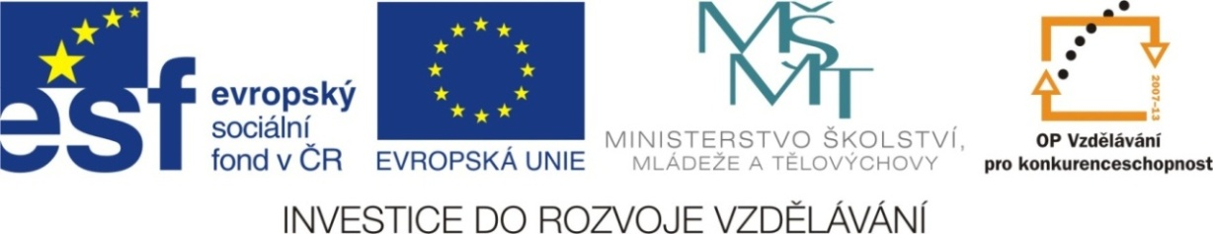

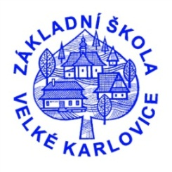

Výukový materiál: | EUPŠ _OP VK_Gavlíková_AJ,4_17_To_have
Šablona: | III/2
Sada: | AJ,4
Autor: | Mgr. Zdenka Gavlíková
Vytvořeno: | Duben 2013
Ověřeno: | 21. 5. 2013 – IV
Ročník: | 4
Druh učebního materiálu: | Pracovní list
Vzdělávací oblast: | Jazyk a jazyková komunikace
Předmět: | Anglický jazyk
Tematický okruh: | Animals
Téma: | Sloveso to have
Anotace: | Žáci si pomocí kartiček, které nastříhají z pracovního listu, procvičí
 | upevní tvary slovesa to have. Procvičí si i stažené tvary a zápor.
Poznámky: | Z kartiček mohou skládat věty oznamovací, tázací i věty záporné.

I | YOU | HE | SHE
IT | WE | THEY | HAVE
HAS | GOT | HAVEN´T | HASN´T
A | AN | . | ?
LUCY AND ANN | CAT | DOG | PARROT
HORSE | SNAKE | CANARY | RABBIT
GUINEA PIG | HAMSTER | DUCK | GOAT
JOHN | DAD | SHEEP | FISH
MOTHER | SPIDER | BUDGIE | COW

Poskládej tyto věty:
Mám psa.
I | HAVE | GOT | A | DOG | .

Lucy and Ann mají křečka.
LUCY AND ANN | HAVE | GOT | A | HAMSTER | .

Má tatínek ovce?
HAS | DAD | GOT | SHEEP | ?

John nemá králíka.
JOHN | HASN´T | GOT | A | RABBIT | .

Máme andulku?
HAVE | WE | GOT | A | BUDGIE | ?

Máte koně?
HAVE | YOU | GOT | A | HORSE | ?

